Активный возраст
Это раньше о жизни на пенсии говорили как о возрасте дожития, и пенсионер воспринимался как глубокий старик. Сегодня пенсионерами становятся энергичные и полные жизненных сил люди, которые нацелены на активный образ жизни. Для них пенсия – время заняться любимым делом, больше внимания уделить увлечениям или семье, активизироваться в социуме. Новые пенсионеры живут вопреки стереотипам. Активные пенсионеры ездят на велосипедах, занимаются скандинавской ходьбой, ходят в театры, музеи, на выставки. Они все больше используют компьютеры и мобильные гаджеты.
Интернет теперь есть в каждом доме, и некоторые пенсионеры владеют гаджетами и ориентируются во всемирной паутине не хуже внуков. А если нужно усовершенствовать свои компьютерные навыки, есть масса сайтов, которые помогут это сделать. Кировская центральная библиотека подготовила список наиболее интересных интернет - ресурсов, на которые стоит обратить внимание пенсионерам - и для общения, и для того, чтобы всегда быть в курсе новостей.

«Лучшая половина жизни»
www.sta-net.ru)

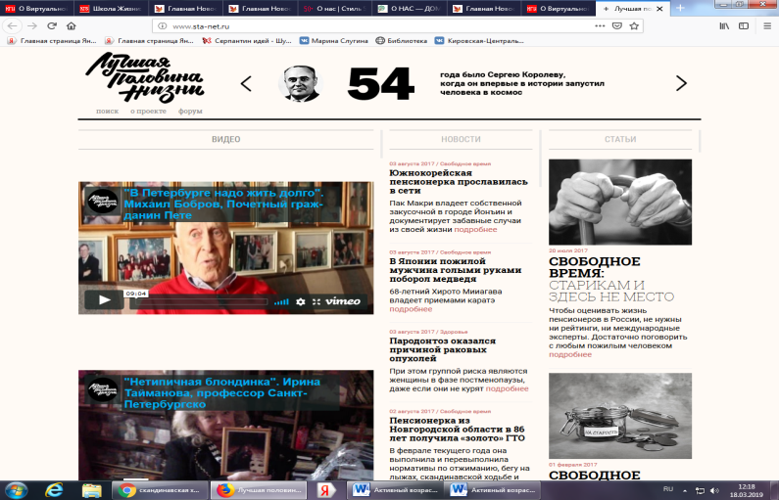
Старость — это не возраст в паспорте, это состояние застоя. Человек становится старым, когда перестает стремиться к новым вершинам, двигаться, развиваться.
Большинство россиян своей лучшей половиной жизни считают молодость, полагая, что в зрелом возрасте их не ждет ничего хорошего. Этот ошибочный стереотип, давно развеянный на Западе, в России по-прежнему силен. Социальный проект агентства «Росбалт» - сетевой портал «Лучшая половина жизни» – призван показать и доказать, что активная жизнь – самое действенное из существующих лекарство от старости. Портал является социальным проектом агентства «Росбалт», реализуется при поддержке Департамента социальной защиты населения г. Москвы. На портале размещается и регулярно обновляется информация из всех регионов России на темы, представляющие интерес для людей старшего поколения. Есть форум для общения. В Санкт-Петербурге проект реализуется на средства гранта Санкт-Петербурга.
Контактная информация:
"Лучшая половина жизни»: 191119 Санкт-Петербург Лиговский пр. д. 92 лит. Г
тел. (812) 320-50-30
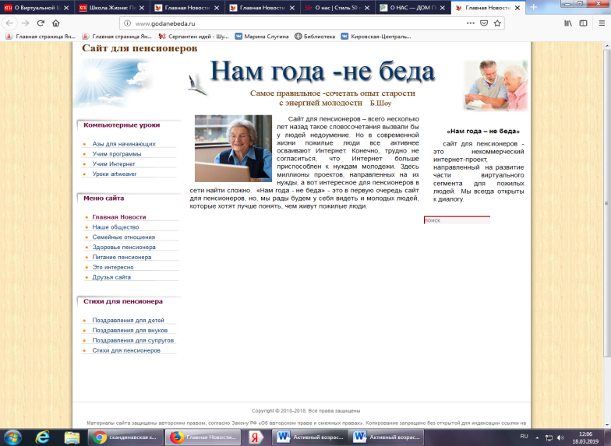
Нам года – не беда
http://www.godanebeda.ru/
Сайт для пенсионеров. Всего несколько лет назад такое словосочетания вызвали бы у людей недоумение. Но в современной жизни пожилые люди все активнее осваивают Интернет. Конечно, трудно не согласиться, что Интернет больше приспособлен к нуждам молодежи. Здесь миллионы проектов, направленных на их нужды, а вот интересное для пенсионеров в сети найти сложно. «Нам года - не беда» - это некоммерческий интернет-проект, направленный на развитие части виртуального сегмента для пожилых людей
На сайте размещены материалы по вопросам и проблемам, которые интересуют любого пожилого человека – о пенсиях, о семейных отношениях, о здоровье и правильном питании. Один из разделов сайта «Компьютерные уроки» поможет научиться работать на компьютере и в Интернет.

Школа третьего возраста - Дом Проектов
http://www.seniorschool.ru/

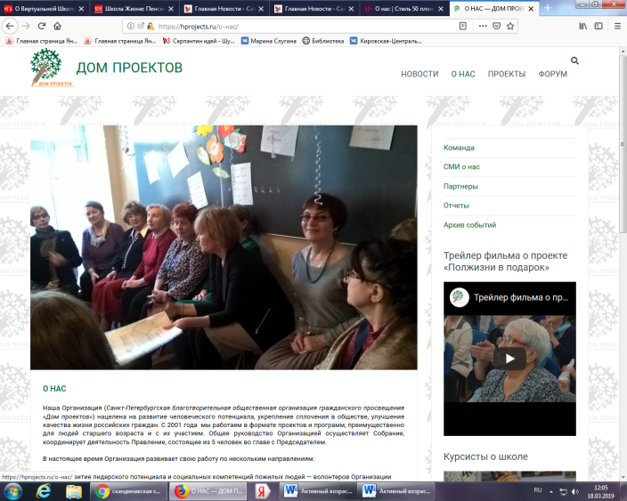
Санкт-Петербургская благотворительная общественная организация гражданского просвещения «Дом проектов» нацелена на развитие человеческого потенциала, укрепление сплочения в обществе, улучшение качества жизни российских граждан. С 2001 года работает в формате проектов и программ, преимущественно для людей старшего возраста и с их участием. Сайт создан за счет средств Президентских грантов.
Работа ведется по нескольким направлениям: развитие лидерского потенциала и социальных компетенций пожилых людей — волонтеров организации (курсы, циклы, лекции, проектные мастерские), поддержка и продвижение социально-значимых проектов пожилых людей, организация публичных мероприятий (семинаров, форумов, круглых столов и пр.), информационно-издательская деятельность и др. Проект помогает пожилым людям в их личностной реализации, развивает способности представлять свои интересы в обществе, старается менять отношение общества к старости, пожилым людям на принимающее и позитивное, содействует укреплению сплоченности, взаимопониманию и сотрудничеству между поколениями.
Контакт:
Санкт-Петербург
тел. +7 (812) 994 23 46
e-mail: chernysheva1975@mail.ru

Виртуальная школа пенсионерки
http://ypensionerka.ru/
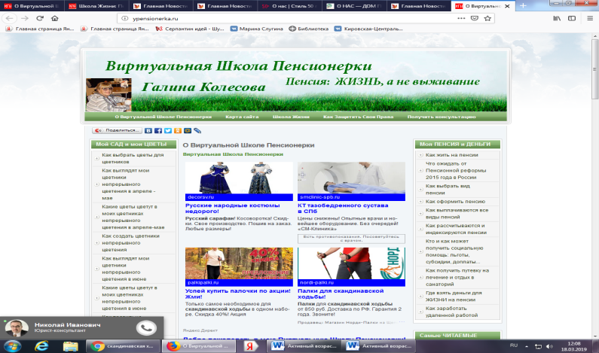
Этот сайт не для тех, у кого пенсионная жизнь проходит по ту сторону телевизионного экрана.
Виртуальная школа пенсионерки будет интересна любителям полноценной активной ЖИЗНИ на пенсии: кто не хочет, выйдя на пенсию превратиться в старую бесформенную больную рухлядь; кто заботится о своем здоровье; кто не хочет превратить свою жизнь на пенсии в бессмысленное просиживание перед телевизором, смотря бездарные телесериалы и телешоу; кто хочет на пенсии находить удовольствие от своих увлечений, от занятий цветоводством и садоводством на своем дачном участке; кто хочет на пенсии ЖИТЬ, занимаясь своим любимым делом, принося при этом пользу людям и зарабатывая деньги на своих увлечениях; кто хочет путешествовать по миру, в зимнее время отдыхать в теплых краях и вообще вести интересную насыщенную ЖИЗНЬ на пенсии. Это сайт для женщин, посвященный жизни на пенсии - здоровому образу жизни, основам правильного питания и сексуальной жизни пожилых людей. Достаточно много материалов по медицинским вопросам, фитотерапии, кулинарии, садоводству и цветоводству. Есть информация об удаленных формах работы на дому для пенсионеров

Стиль 50 плюс
http://www.style50plus.ru/

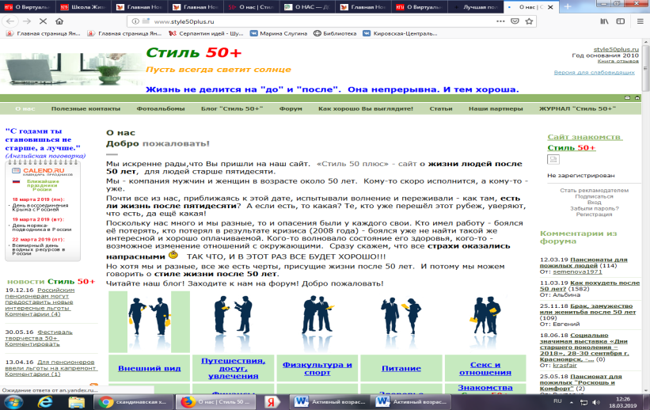
Сайт основан группой мужчин и женщин в возрасте +50, чтобы доказать, что и после 50 можно и нужно жить активно. Основные рубрики: внешний вид, особенности здоровья, путешествия, досуг, физкультура и спорт, здоровье, финансы, секс и отношения. Представлена информация о пенсионном обеспечении.

Петербургская пенсионерка: информационно-познавательный журнал
http://pensionerka.spb.ru/

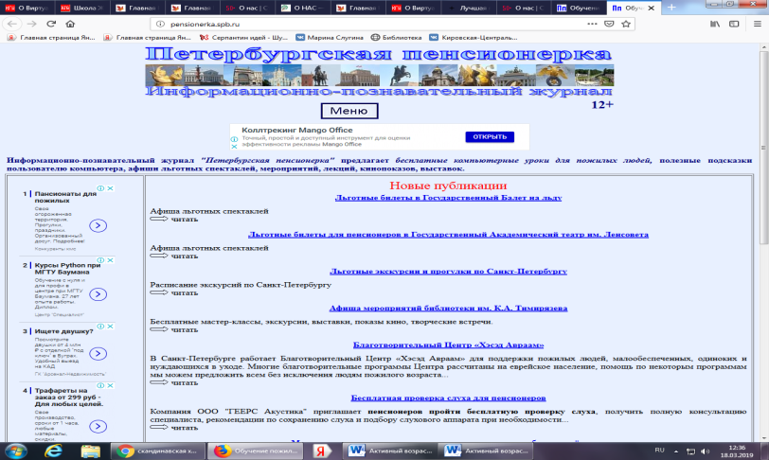
Региональный вариант электронного журнала «Пенсионерка», ориентированный на материалы Санкт-Петербурга. Публикуются новости, разнообразные материалы о здоровом образе жизни, полезные советы садоводам и огородникам. Театральная афиша постоянно обновляется и информирует о культурной жизни Санкт-Петербурга. На сайте существует раздел «Компьютерные уроки для пожилых», где в доступной форме изложены материалы по основам работы на компьютере и в сети Интернет.

Проект «Азбука Интернета»
http://azbukainterneta.ru/
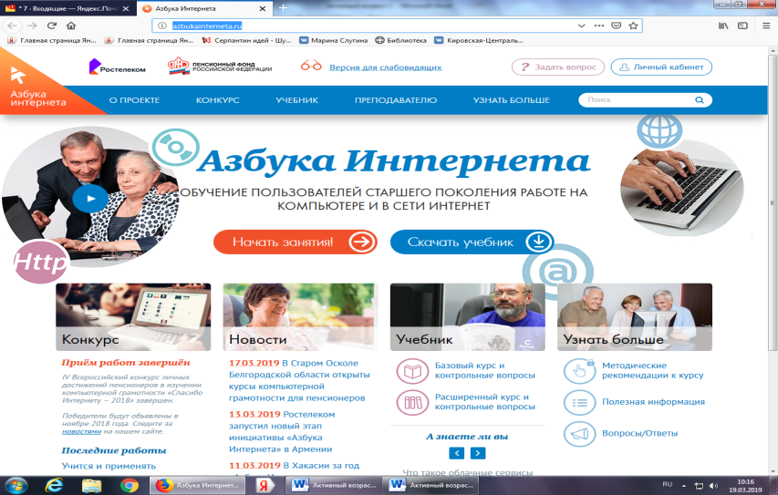
Учебная программа «Азбука Интернета» - система качественного обучения граждан старшего поколения и людей с ограниченными возможностями основам работы с компьютером и Интернетом.
Инициаторами, авторами и разработчиками программы выступили крупнейшая в России телекоммуникационная группа ОАО «Ростелеком» и Пенсионный фонд России. Проект получил одобрение Министерства труда и социальной защиты Российской Федерации.
Учебный курс «Азбука Интернета» нацелен на формирование у слушателей навыков использования современных цифровых технологий, применения их в повседневной жизни, использования персональных компьютеров при работе по поиску информации, общении в сети интернет, отправке электронных сообщений, а также на выработку навыков использования мультимедийных возможностей сети и сервисов получения государственных и муниципальных услуг.
Программа «Азбука Интернета» способствует решению целого ряда социальных задач:
- Социализация людей старшего поколения, продление активного долголетия;
- Удовлетворение растущей потребности пожилых людей в компьютерной грамотности, сокращение цифрового разрыва между поколениями;
- Обеспечение права пожилых людей на использование электронных госуслуг и социальных интернет - сервисов;
- Формирование позитивного образа органов государственной власти в глазах общественности.
Здесь в открытом доступе размещена электронная версия учебника «Азбука Интернета», который можно скачать и распечатать для обучения в специально организованных классах или дома.
Материал по данным интернета подготовила
М. Слугина, гл. библиограф

